1. На слици је приказано:

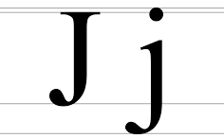
- велико и мало штампано слово Ј
- велико и мало штампано слово Г
- велико и мало штампано слово Л

2. Бацим га горе - бело, бацим га доле - жуто. Шта је то:
- ЈАСТУК
- ЈАЈЕ
- ЈЕЛКА
- ЈАКНА

3. Име једног воћа са слике почиње словом Ј:

1. 2.
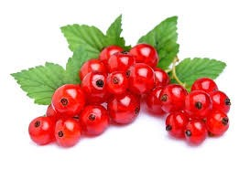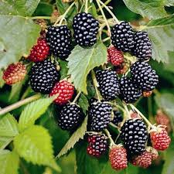
3. 4.
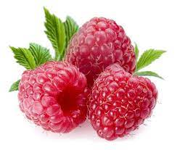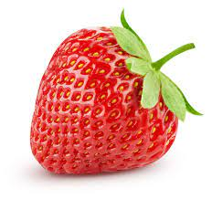

4. Беба једне животиње са слике зове се на слово Ј - означи ту животињу:

1. 2.
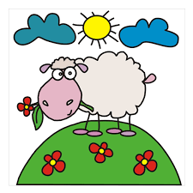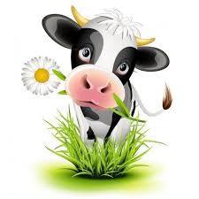
3. 4.
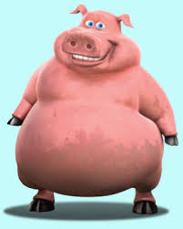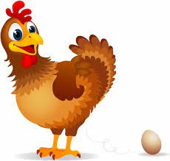

5. Црвени јарац по кошари скаче. Одгонетка ове загонетке је један део тела чије име почиње на слово Ј:

1. 2.
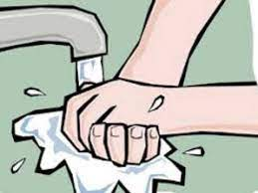

3. 4.
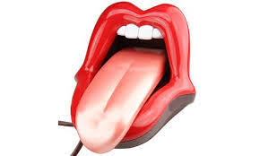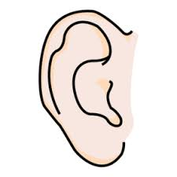

6. ЈАБУКА КОЈА КАСНО САЗРИ ДУГО СТОЈИ. Колико се пута појављује слово Ј у овој народној пословици:

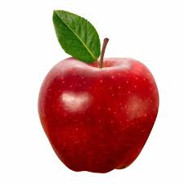
- 3 пута
- 4 пута
- 2 пута

7. Име једног годишњег доба почиње словом Ј - напиши га:

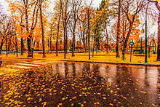

8. Правилно рапореди слова и добићеш једно женско име: С И А Ј М Н А

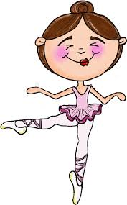

9. Која држава у свом имену има два пута слово Ј:
- JАМАЈКА
- JOРДАН
- JЕМЕН
- ЈАПАН

10. Које мушко име садржи два пута слово Ј: 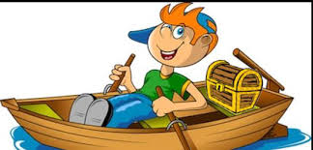
- ЈАКОВ
- ЈЕРЕМИЈА
- ЈАКША
- ЈОВАН

11. Само у називу једног занимања нема слова Ј:

1. МАЈСТОР 2. САОБРАЋАЈАЦ

3. УЧИТЕЉИЦА 4. ВОЈНИК
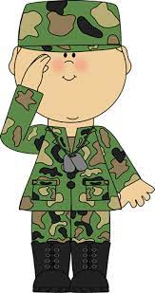

12. Име једне животиње се завршава словом Ј. Тело joj је покривено перјем шарених боја. Има кљун и канџе, а уме и да проговори. Ова животиња је:



